Отчёт
О проведении акции по пожарной безопасности «Сохрани жизнь себе и своему ребёнку» в муниципальном бюджетном дошкольном образовательном учреждении Детский сад № 19
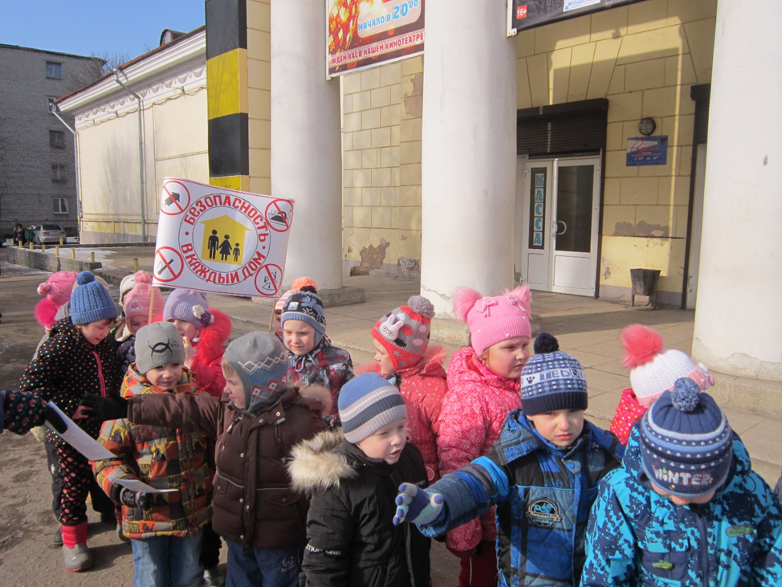
«Уважаемые родители! Давайте обезопасим самое дорогое, что есть у нас в жизни – наше будущее, наших детей!»
Под таким призывом в дошкольном учреждении ведётся систематическая целенаправленная работа по формированию у воспитанников и их родителей навыков безопасности.
С 26 февраля по 01 апреля был проведён очередной цикл профилактических мероприятий:
-тематические занятия с детьми, викторины, беседы по пожарной безопасности, беседы с родителями;
- выставлены папки-передвижки, плакаты. Организованы занятия: «Если возник пожар», «Правила противопожарной безопасности», «Знает каждый гражданин этот номер – 01.» и др.

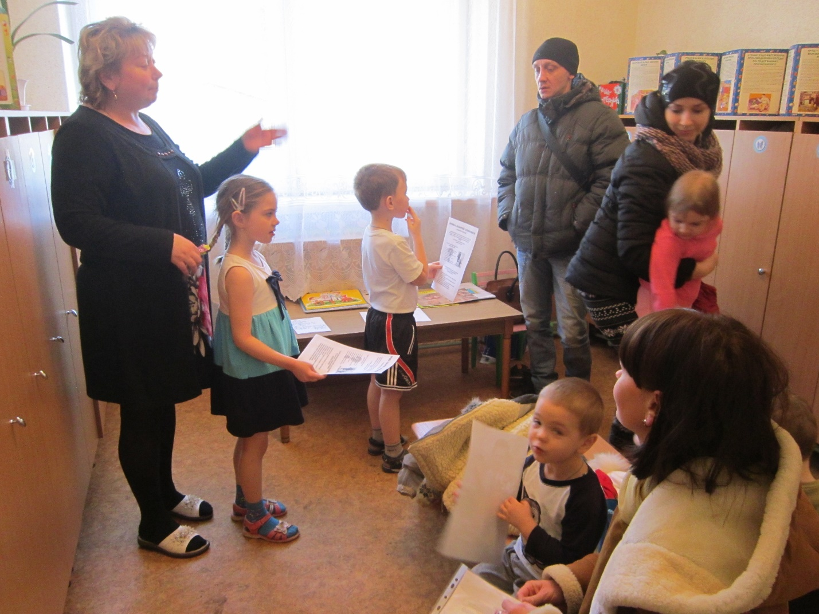
Кульминацией данной работы стала организация 25 марта социальной акции по теме «Сохрани жизнь себе и своему ребёнку», к совместному проведению которой были привлечены воспитанники и педагоги дошкольного учреждения а также их родители.
Цель акции: напомнить детям и взрослым об опасности возникновения пожаров, мерах их предупреждения и ответственности взрослых за жизнь и здоровье детей.
Воспитанники подготовительной к школе группы (воспитатель Ковалева Т.В.) и старшей группы 01 (воспитатель Маркевич О.В.)- 32 ребёнка - вместе с воспитателями ответственно подготовились к акции: приготовили плакаты, выучили стихи, правила поведения во время пожара, обсудили правила пожарной безопасности, приготовили памятки. На первый план выдвигалась необходимость предотвращения пожаров. Акция была проведена на улице Лизы Чайкиной, возле кинотеатра Родина 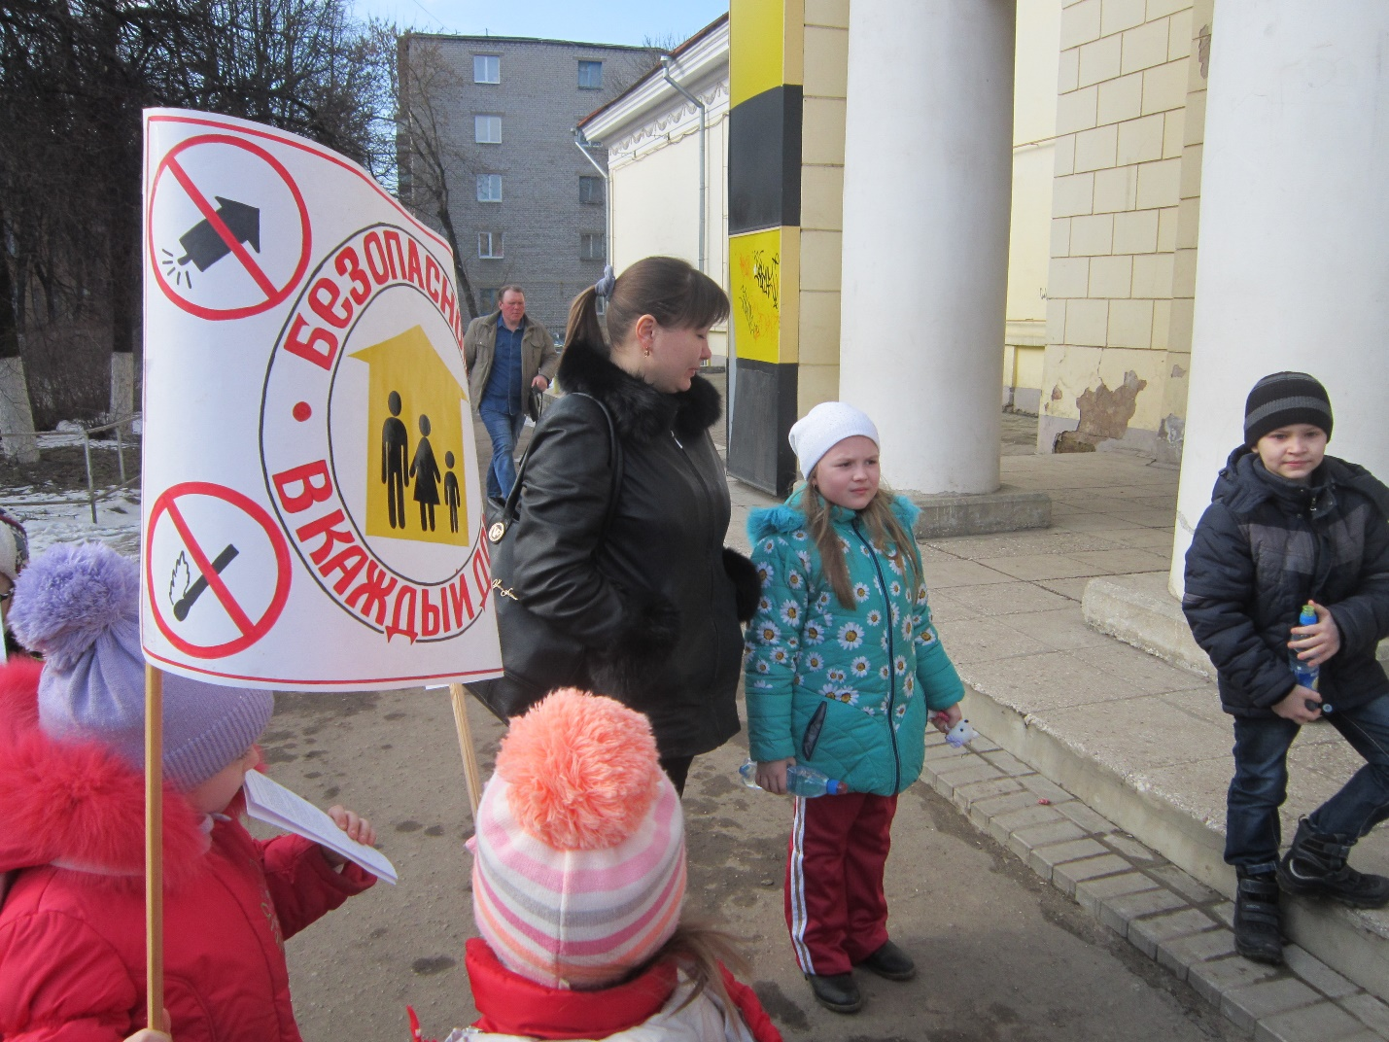
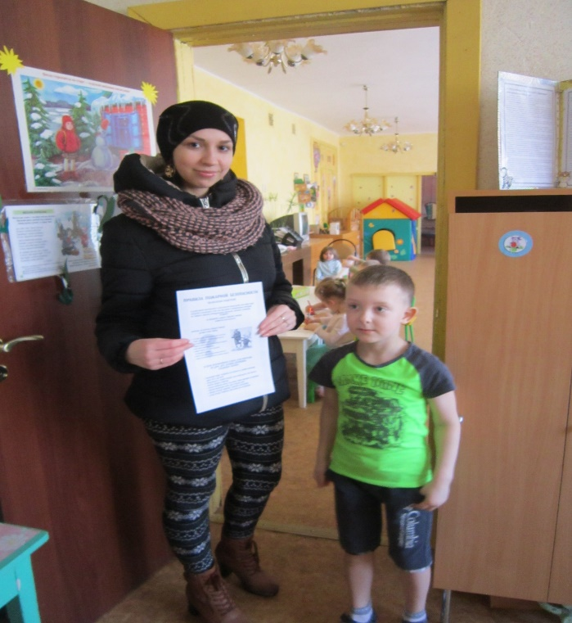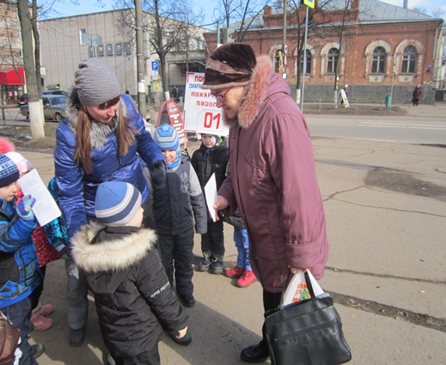 С родителями младшей группы- в помещении детского учреждения. Прохожие и родители с интересом воспринимали призывы детей и педагогов быть внимательными и осторожными , беречь свои жизни и жизни детей.

